实验二 8255并行接口应用实验
一．实验目的
1. 掌握8255工作方式的编程设计。2. 8255与外部设备进行连接的应用。
二.实验设备与材料：
TDN86/88教学实验系统一台，扁平插线若干。
三.实验原理：
INTEL8255是一种通用的可编程并行I／O接口芯片，是专为INTEL公司的微处理器设计的，也可用于其它系列的微型机系统中。利用8086汇编指令系统，编制初始化程序，可以变更8255 的工作方式，通用性强，使用灵活。8255具有3个带锁存或缓冲的数据端口，它的并行数据宽度为8位。可与外设并行进行数据交换。A口和B口内具有中断控制逻辑，在外设与CPU之间可用中断方式进行信息交换。 8255能与许多外部设备连接，例如：键盘、显示器、打印机等。
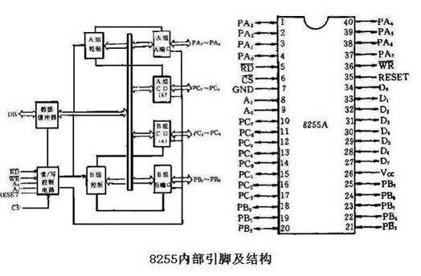
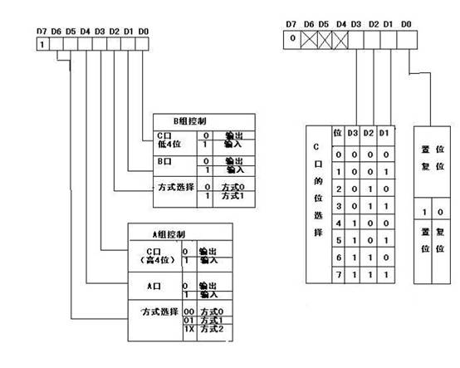
(a)工作方式控制字 (b)C口按位置位/复位控制字

四.实验内容及步骤
1．8255的一般输入输、出方式
本系统中的8255芯片8255的数据线、地址线、读写控制线等分别与系统总线相连，其A、B、C三个端口以排针形式引出，供8255实验使用，其线路如图1所示。
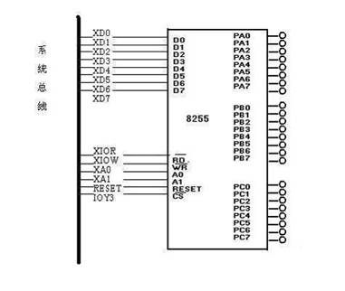
图1 8255接口实验中端口地址如表1所示
表1
信号线 | 寄存器 | 编址
IOY3 | A口 | 60H
IOY3 | B口 | 61H
IOY3 | C口 | 62H
IOY3 | 控制寄存器 | 63H

接口实验单元中的开关和发光二极管电路

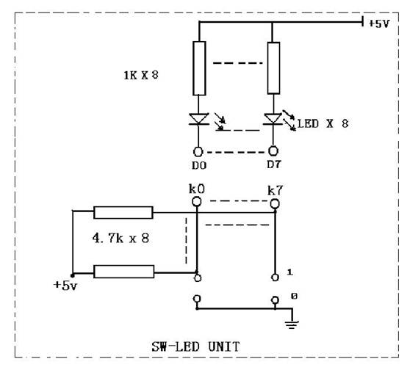
按图所示实验线路，8255端口A工作在方式0并作为输出口，端口B工作在方式0并作为输入口。用一组开关信号接入端口B, 端口A输出线接至一组发光二极管上，通过对8255编程来实现输入输出功能。
实验步骤
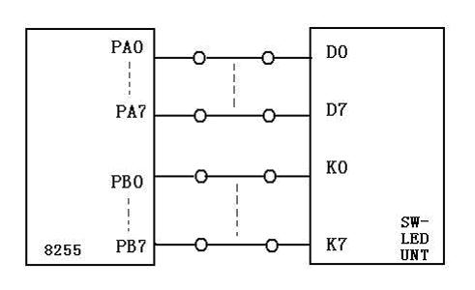
图2 8255输入输出方式实验接线图
注：圆圈处是要求接的连线。
(1)按图2接线。用扁平线（8头）分别插在8255的A口和发光二极管的插针上。用扁平线 分别插在8255的B口和拨动开关的插针上。
(2)输入源程序，汇编、连接后装入系统。

● 参考程序1
STACK SEGMENT STACK
DW 64 DUP(?)
STACK ENDS
CODE SEGMENT
ASSUME CS:CODE
START: MOV AL,82H ；设8255方式字10000010 A位输出，B口位输入。
OUT 63H,AL
A1: IN AL,61H
OUT 60H,AL
JMP A1
CODE ENDS
END START

(3)执行程序后，拨动开关组K0-K7，观察发光二极管LED0-LED7变化，它应是与开关组K0-K7的值是一一对应的变化。
2．8255的选通输入、输出方式
按图3 所示实验线路，8255端口A工作在方式0并作为输出口，端口B工作在方式1并作为输入口。从端口C的PC2成为选通信号输入, 端STBb,PC0成为中断请求信号输出端INTRb。当B口数据就绪后，通过发口STBb信号来请求CPU读取端口B数据并送A口输出显示。
实验步骤
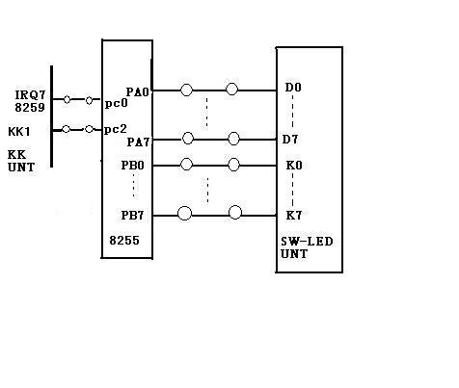
● 图3 8255选通方式实验接线图
（KK1-初态为“1”）
注：圆圈处是要求接的连线。
（1） 按图3接线。用扁平线（8头）分别插在8255的A口和发光二极管的插针上。用扁平线 分别插在8255的B口和拨动开关的插针上。8255的PC0插针接8259的IRQ7插针上， 8255的PC1插针接KK1-插针上。
（2） 输入源程序，汇编、连接后装入系统。

● 参考程序2
STACK SEGMENT STACK
DW 64 DUP(?)
STACK ENDS
CODE SEGMENT
ASSUME CS:CODE
START: CLI
MOV AL,0A6H
OUT 63H,AL
MOV AL,05H
OUT 63H,AL
PUSH DS
MOV AX,0000H
MOV DS,AX
MOV AX,OFFSET IRQ7
ADD AX,2000H
MOV SI,003CH
MOV [SI],AX
MOV AX,0000H
MOV SI,003EH
MOV [SI],AX
POP DS
IN AL,21H ；读 IMR
AND AL,7FH ;开IRQ7中断
OUT 21H,AL
A1: STI
HLT ；等待中断请求信号
JMP A1
IRQ7: IN AL,61H ；读开关信息
OUT 60H,AL ；输出开关信息
MOV AL,20H
OUT 20H,AL
IRET
CODE ENDS
END START

（3） 执行程序后，拨动开关组K0-K7（即设定一输入值），按一下拨动开关KK1， 观察发光二极管LED0-LED7变化，它应是与开关组K0-K7D的设定值一一对应 。
3．运用8255设计的键盘及显示接口
图中用并行接口8255A作为微机与键盘间的接口，采用逐行扫描法识别键。将键盘中的列与PA0—PA3相连，A口为输出；将行与C口的PC0—PC1相连，C口为输入口； PB0—PB7与七段代码显示器连接B口为输出。
程序执行过程如下： 识别是否有键按下，方法是使PA0一PA3输出全0，读C口(行值) 中只要有一位为0，就说明有键按下， 在检测到有键按下后，延迟一段时间 ，根据找到的键号，转去执行显示七段代码显示器的程序，这时七段代码显示器就显示与该键相同的数值。
实验步骤
● 图4 8255接口的应用键盘及显示接线图
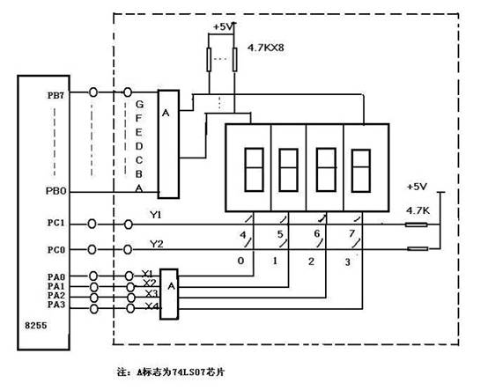
注：圆圈处是要求接的连线。
（1）按图4接线。
（2）输入源程序，汇编、连接后装入系统。
（3）执行程序后， 按一下键盘，7段代码就会显示相应的数字。

● 参考程序3
STACK SEGMENT STACK
DW 64 DUP(?)
STACK ENDS
DATA SEGMENT
TABLE DB 3FH,06H,5BH,4FH,66H,6DH,7DH,07H
DATA ENDS
CODE SEGMENT
ASSUME CS:CODE,DS:DATA
START: MOV AX,DATA
MOV DS,AX
MOV SI,3000H
MOV AL,00H
MOV [SI],AL ；清空存放数据的缓冲区
MOV [SI+1],AL
MOV [SI+2],AL
MOV [SI+3],AL
MOV DI,3003H
MOV AL,81H ；8255方式字定义 选择0方式，A口为输出；
；B口为输出；C口为输入
OUT 63H,AL
BEGIN: CALL DIS ；显示七段代码管数据的子程序
CALL CLEAR ；七段代码管清0子程序
CALL CCSCAN ；检测是否有键按下子程序
JNZ INK1 ；
JMP BEGIN
INK1: CALL DIS
CALL DALLY ；子程序为延时，消抖动
CALL DALLY
CALL CLEAR
CALL CCSCAN
JNZ INK2
JMP BEGIN
INK2: MOV CH,0FEH
MOV CL,00H
COLUM: MOV AL,CH
OUT 60H,AL
IN AL,62H
TEST AL,01H
JNZ LONE
MOV AL,00H
JMP KCODE
LONE: TEST AL,02H
JNZ NEXT
MOV AL,04H
KCODE: ADD AL,CL
CALL PUTBUF
PUSH AX
KON: CALL DIS
CALL CLEAR
CALL CCSCAN
JNZ KON
POP AX
NEXT: INC CL
MOV AL,CH
TEST AL,08H
JZ KERR
ROL AL,1
MOV CH,AL
JMP COLUM
KERR: JMP BEGIN
CCSCAN: MOV AL,00H
OUT 60H,AL
IN AL,62H
NOT AL
AND AL,03H
RET
CLEAR: MOV AL,00H
OUT 61H,AL
RET
DIS: PUSH AX
MOV SI,3000H
MOV DL,0F7H
MOV AL,DL
AGAIN: OUT 60H,AL
MOV AL,[SI]
MOV BX,OFFSET TABLE ；取七段代码首址
AND AX,00FFH
ADD BX,AX
MOV AL,[BX]
OUT 61H,AL
CALL DALLY
INC SI
MOV AL,DL
TEST AL,01H
JZ OUT
ROR AL,1
MOV DL,AL
JMP AGAIN
OUT: POP AX
RET
DALLY: PUSH CX
MOV CX,0010H
T1: MOV AX,0010H
T2: DEC AX
JNZ T2
LOOP T1
POP CX
RET
PUTBUF: MOV SI,DI
MOV [SI],AL
DEC DI
CMP DI,2FFFH
JNZ GOBACK
MOV DI,3003H
GOBACK: RET
CODE ENDS
END START

